
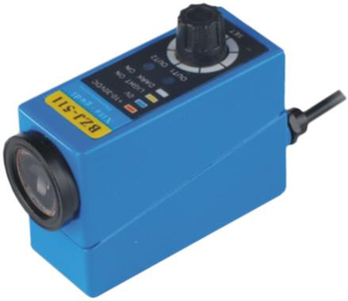
MATERIAIS ELÉTRICOS PARA AUTOMAÇÃO INDUSTRIAL EM BAIXA TENSÃO
Pag. 1
Sensores de Marca
BZJ-511
• Aplicação em automação industrial
• Alimentação 10~30 Vcc
• Conexão cabo
• CE
Apresentação
O sensor BZJ-511 combina um pequeno ponto de luz com rápido tempo de resposta, podendo atender a
aplicações de detecção de marca (contraste) de alta velocidade. Este sensor efetivamente detecta a diferença
de contraste entre várias cores em diversas superfícies, sobre uma faixa de 50 graus de tons de cinza. Sua fonte
de luz verde modulada é focada em um ponto de 2,5 a 3mm de diâmetro e direcionada ao objeto. A luz difusa
retorna ao receptor do sensor e é medida. Quando o nível de luz é igual ou superior ao limiar ajustado, a saída
digital muda de estado. A saída digital tem configuração NPN ou PNP.
Reservamos o direito de alterar as características e especificações sem prévio aviso.
BZJ-511 - Sensores de Marca
Pag. 2
Características técnicas
Reservamos o direito de alterar as características e especificações sem prévio aviso.
Modelo | BZJ-511GN | BZJ-511PN
Tipo do sensor | De marca
Tipo de material detectado | Por contraste
Tipo de luz | Luz verde
Peculiaridade óptica | Coaxial Optics
Comprimento do corpo (mm) | 56 ± 2mm | 56 ± 2mm
Conexão | Cabo, PVC
Características elétricas
Faixa de tensão Ue | 10~30Vcc
Configuração elétrica | NPN | PNP
Tipo de contato | Light ON - Dark ON
Freq. de comutação máxima | 5000Hz
Corrente máxima de comutação | Máx. 200mA
Corrente mínima de comutação | 80mA
Tensão de isolação Ui | 1500Vca
Corrente de consumo | <15mA
Corrente residual Ir | Máx. 3,0mA
Queda de tensão (carga energizada) | ≤ 3,0V
Proteção da saída | Inversão de polaridade e contra surtos
Características mecânicas
Formato | Retangular
Montagem | Embutido
Distância sensora nominal | 9mm ± 0,2mm
Alvo padrão | 10 x 10mm
Ajuste de sensibilidade | Sim (potenciômetro)
Histerese | < 10%
Repetibilidade | 0,01
Material do revestimento do cabo (mm) | Ø 5,4 PVC
Conexão elétrica
Número de fios | 4
Conexão | Cabo
Comprimento de cabo | 2,0 m
Invólucro
Grau de proteção | IP67
Temperatura de operação | -10°C ~ +60°C
Invólucro | Alumínio
Sinalização | LED branco e amarelo frontal

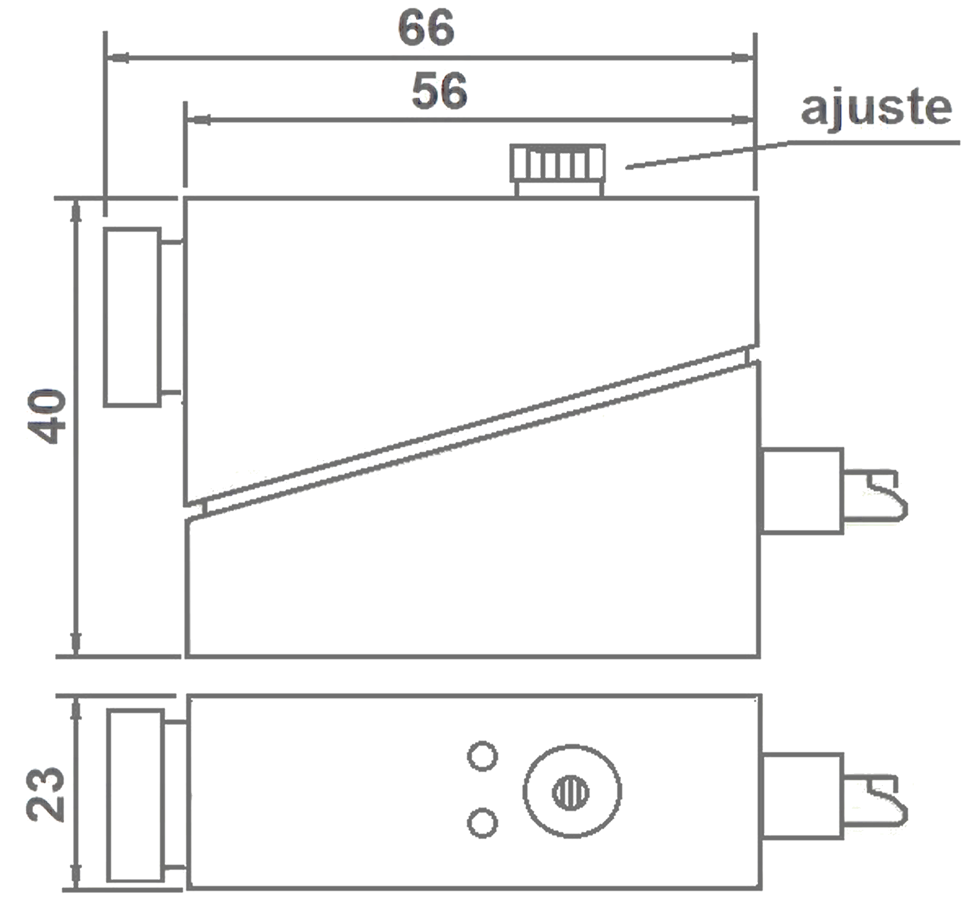
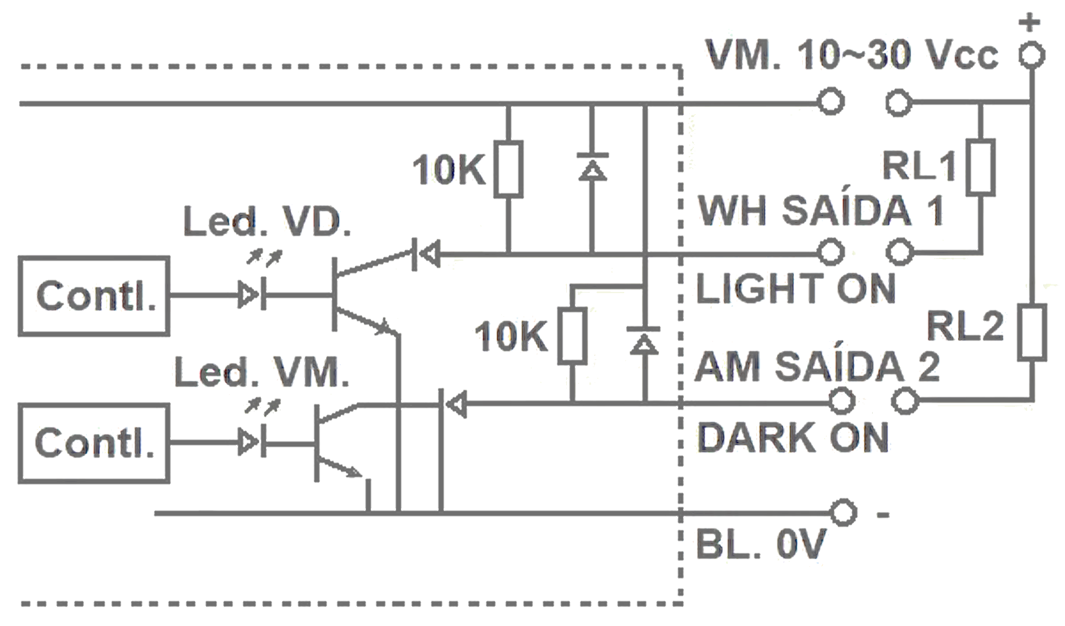
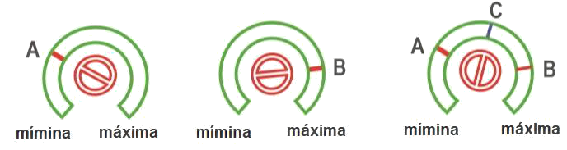
BZJ-511 - Sensores de Marca
Pag. 3
Medidas dimensionais (mm) e esquema elétrico
Ajuste do botão
Ajuste posição A
Ajuste a sensibilidade do sensor para o modo mais baixo, L-ON; o sensor é alinhado com o código de cor detectado e a
sensibilidade é ajustada no sentido horário até que a saída do sensor acenda. Marque a posição (A).
Ajuste posição B
Mova o objeto medido para alinhar o plano de fundo com o sensor, e a saída será desconectada; continue a aumentar a
sensibilidade no sentido horário até que a saída do sensor acenda novamente e marque a posição (B).
Ajuste posição C (ponto ideal)
Gire o botão de sensibilidade de volta no sentido anti-horário até a posição central entre A e B; o ponto C é a melhor
posição de ajuste para a sensibilidade.
Reservamos o direito de alterar as características e especificações sem prévio aviso.
Contato Tel: (11) 2081-8168
WhatsApp / vendas: (11) 98324-0256 ; (11) 98368-0032
Email: comercial@bhseletronica.com.br
www.bhseletronica.com.br
rev. dez-18

